Звіт про виконання практичних завдань до лекцій з курсу Технології програмування на мові Python

Звіт до Теми №1
Функції та змінні
Під час виконання практичного завдання до Теми №1 було надано варіанти рішення до наступних задач:
Перетворення рядка
Необхідно рядок, що має вигляд "abcdefg123" перетворити наступним чином "321gfedcba", вважаючи сталою довжину рядку в 10 символів.
Хід виконання завдання:
Для початку я вводжу рядок із 10 символів, потім за допомогою циклу for проходжу по символах від останнього до першого та записую їх у новий рядок. Після цього виводжу отриманий рядок на екран.
Текст програми:
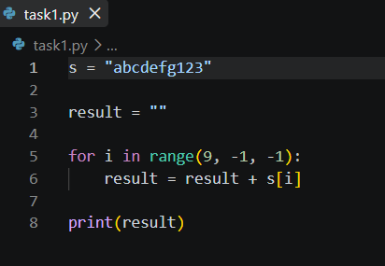
Результат:
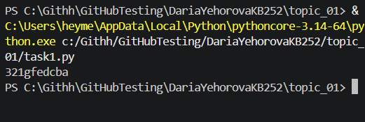
Тестування функцій
Потрібно виконати тестування функцій, що працюють з рядками: strip(), capitalize(), title(), upper(), lower().
Хід роботи:
Для початку я ввела текст який буде перетворюватись, перевірила роботу основних функцій для роботи з рядками. strip() прибирає зайві пробіли, capitalize() робить першу букву великою, title() робить великою першу букву кожного слова, upper() переводить усі букви у верхній регістр, а lower() у нижній.
Текст програми:
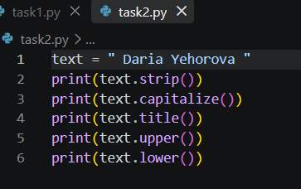
Результат:
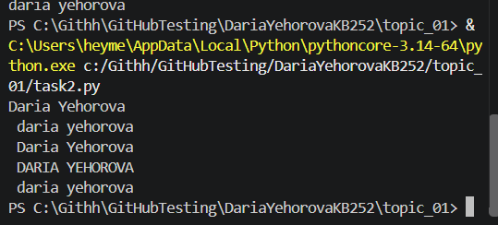
Пошук дискримінанту
Потрібно написати функцію пошуку дискримінанту квадратного рівняння.
Хід роботи:
Створила код програми в якому можна ввести свою змінну для розрахунку дискримінанта, за допомогою float() можна вводити також числа з десятковою частиною (можна також і без нього). Функція отримує три числа a, b і c та обчислює дискримінант за формулою. Після цього програма виводить отримане значення на екран.
Текст програми:
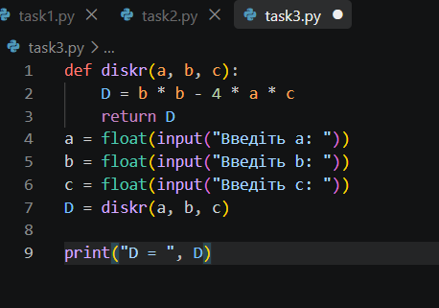
Результат:
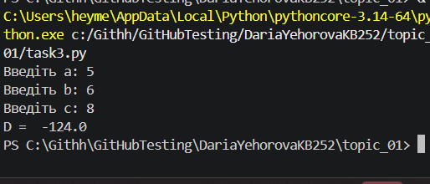

Посилання на github:
https://github.com/daryehorova/DariaYehorovaKB252.git
Знімок екрану з посилання на github:
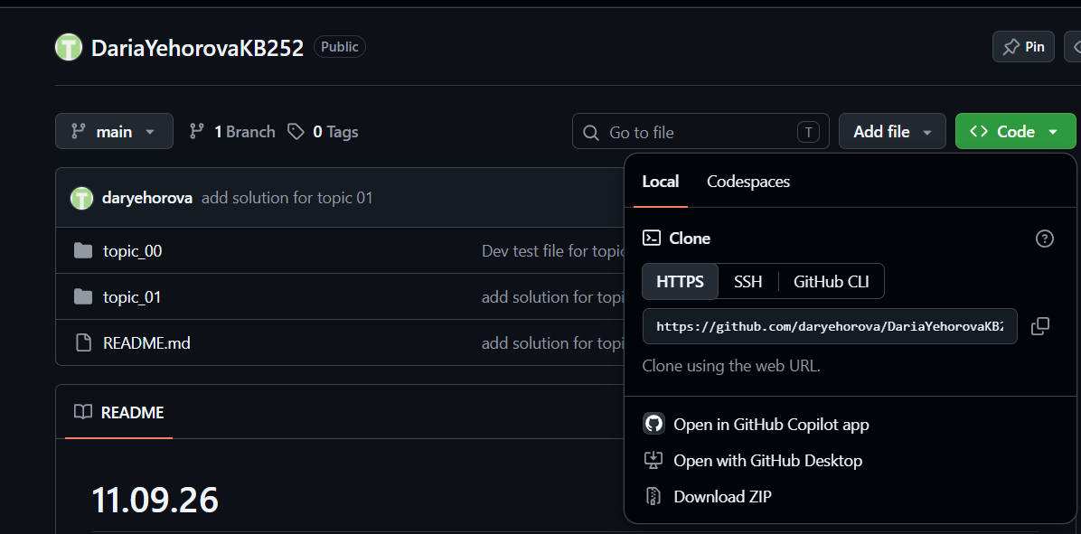

Звіт до Теми №2
Умовний перехід
Під час виконання практичного завдання до Теми №2 було надано варіанти рішення до наступних задач:
Квадратне рівняння
Необхідно написати функцію пошуку коренів квадратного рівняння використовуючи функцію розрахунку дискримінанту з попередньої теми та умовні переходи.
У першому завданні я створила функцію «solve_equation», яка шукає корені квадратного рівняння. Для цього я використала свою функцію «diskr» з попередньої теми, що рахує дискримінант. За допомогою конструкції «if / elif / else» я додала перевірку: якщо a = 0, то рівняння не є квадратним, якщо D > 0 - програма рахує два корені через «math.sqrt()», якщо D = 0 - один, а якщо D < 0 - виводить, що коренів немає. Програма працює коректно та видає правильний результат.
Текст програми:
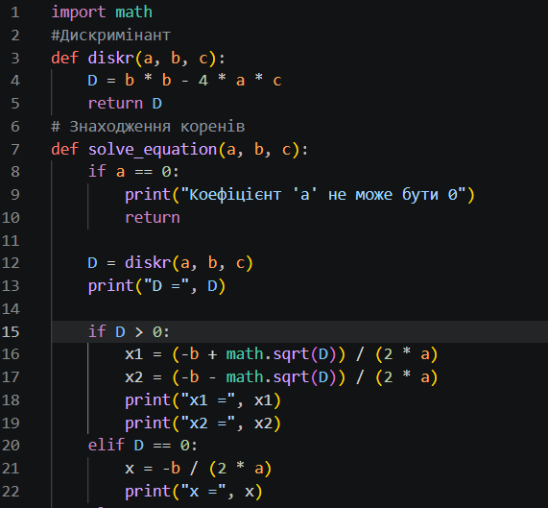
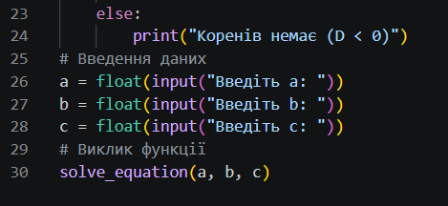
Результат:
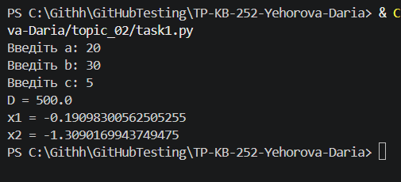
Калькулятор через if / elif / else
Потрібно написати програму калькулятор використовуючи if / else конструкцію. Кожна операція має бути виконана в окремій функції.
У другому завданні я написала програму-калькулятор із використанням конструкції if / elif / else. Кожну математичну операцію (додавання, віднімання, множення та ділення) я винесла в окрему функцію. У функції ділення я також додала перевірку ділення на нуль, щоб уникнути помилки. Програма приймає від користувача два числа та знак операції, після чого викликає відповідну функцію й виводить результат.
Текст програми:
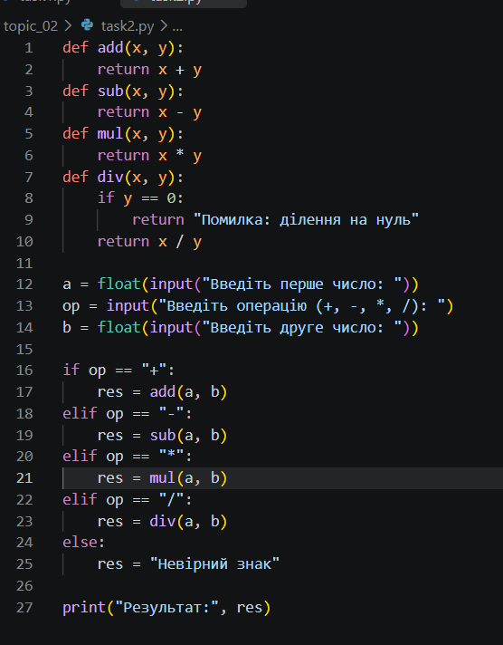
Результат:
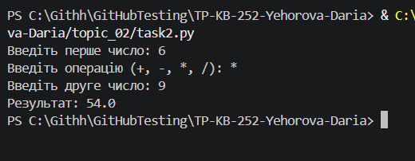
Калькулятор через match / case
Я повинна написати програму калькулятор використовуючи match конструкцію. Кожна операція має бути виконана в окремій функції.
Як і в попередньому завданні, кожну операцію я реалізувала в окремій функції. Програма отримує від користувача числа та оператор, порівнює введений знак у блоці match і викликає потрібну функцію для обчислення, а для невідомих символів виводить повідомлення про помилку.
Текст програми:
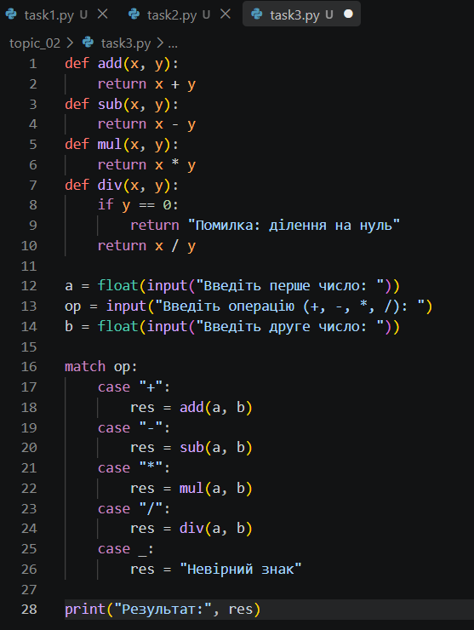
Результат:
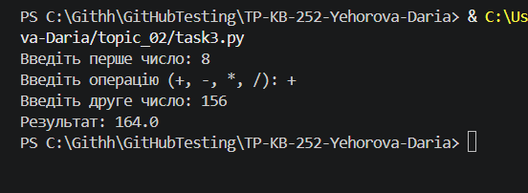

Посилання на github:
https://github.com/daryehorova/DariaYehorovaKB252.git
Знімок екрану з посилання на github:
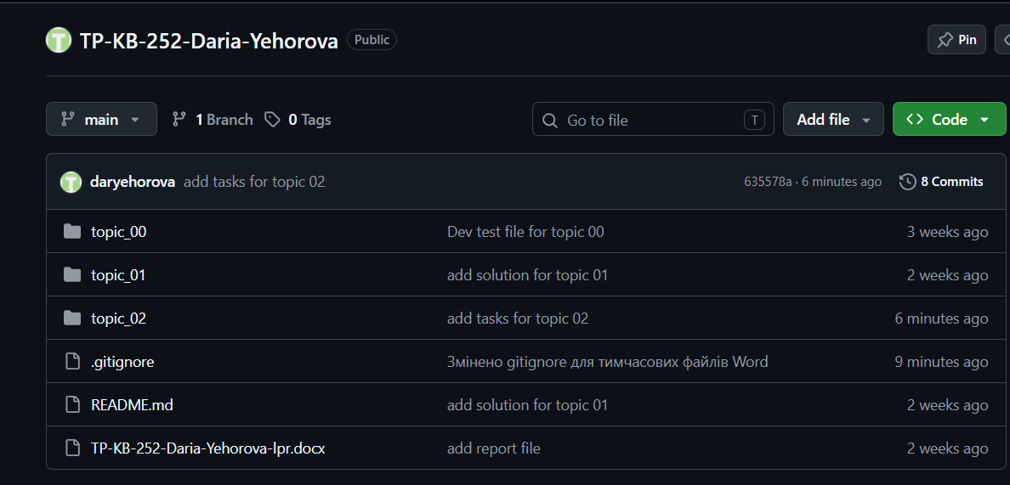

Звіт до Теми №3
Цикли
Під час виконання практичного завдання до Теми №3 було надано варіанти рішення до наступних задач:
Калькулятор із нескінченним циклом та виходом
Необхідно написати програму калькулятор з постійними запитами на введення нових даних та операцій. За основу взяти програму калькулятор з попередньої теми. Реалізувати механізм завершення програми після отримання відповідної команди.
У першому завданні я доопрацювала програму-калькулятор з попередньої теми, додавши нескінченний цикл «while True» для постійного запиту нових даних. Також я реалізувала механізм завершення роботи програми: якщо користувач вводить команду «exit» або «off», цикл переривається за допомогою оператора «break», і програма завершує свою роботу.
Текст програми:
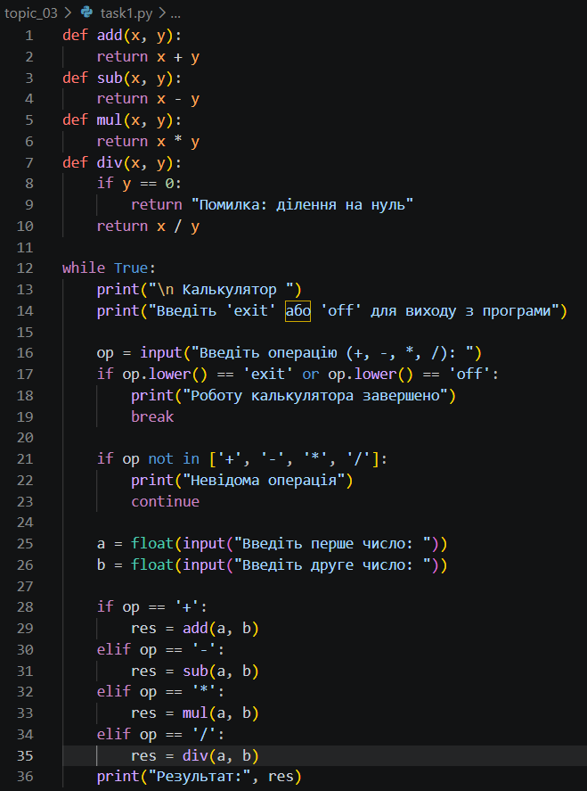
Результат:
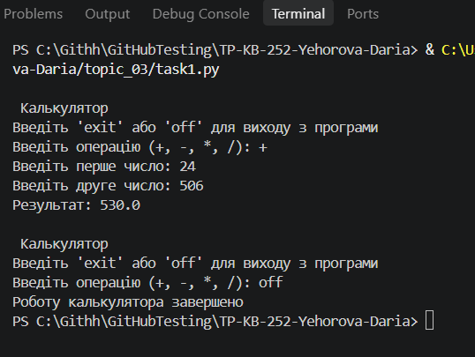
Тестування функцій списків
Написати програму тестування функцій списків таких як: extend(), append(), insert(id, val), remove(val), clear(), sort(), reverse(), copy()
На початковому списку чисел я покроково продемонструвала роботу методів «append()» та «extend()» для додавання елементів, «insert()» для вставки за індексом, «remove()» для видалення елемента, а також сортування через «sort()» та розвертання через «reverse()». Також я створила копію списку за допомогою «copy()» та очистила його методом «clear()».
Текст програми:
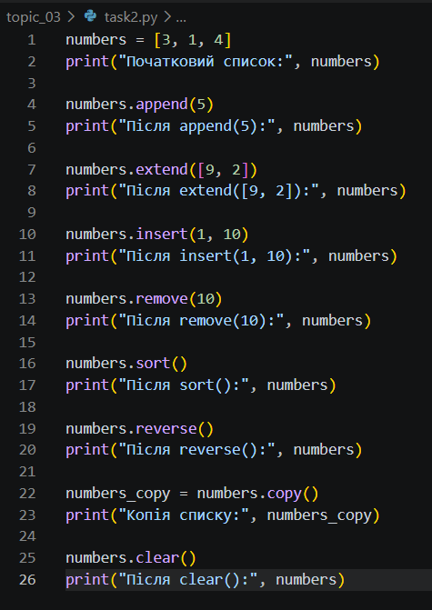
Результат:
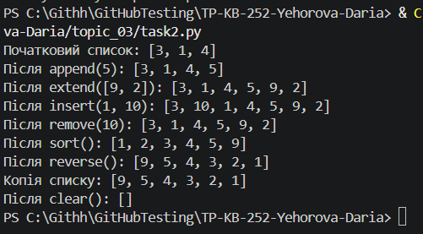
Тестування функцій словників
Потрібно написати програму тестування функцій словників таких як: update(), del(), clear(), keys(), values(), items()
У третьому завданні я створила програму для тестування методів роботи зі словниками. Я вивела ключі через «keys()», значення через «values()» та всі пари через «items()». Далі за допомогою «update()» оновила вік та додала нове поле «city», після чого видалила його за допомогою оператора «del». Наприкінці я повністю очистила словник методом «clear()».
Текст програми:
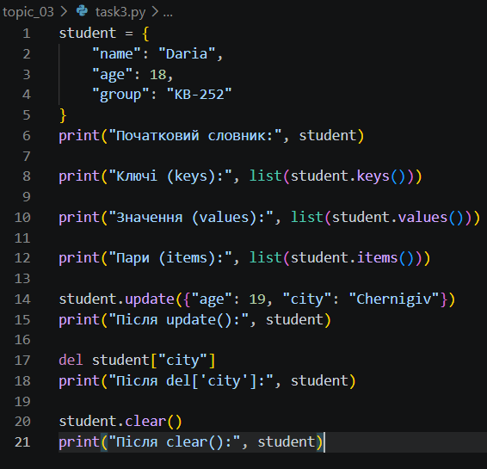
Результат:
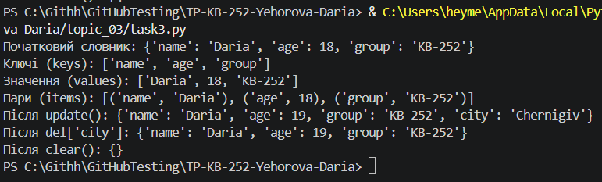
Пошук позиції для вставки у відсортований список
Маючи відсортований список, написати функцію пошуку позиції для вставки нового елементу в список.
У четвертому завданні я створила функцію «find_insert_position», яка шукає індекс для вставки нового числа у відсортований список, зберігаючи його порядок. За допомогою циклу «for» програма порівнює новий елемент із кожним значенням у списку й повертає індекс першого більшого елемента, а якщо таких немає - додає його в кінець.
Текст програми:
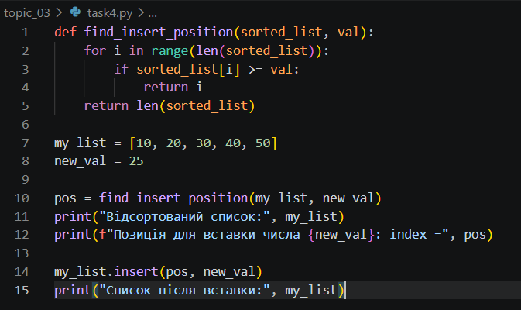
Результат:
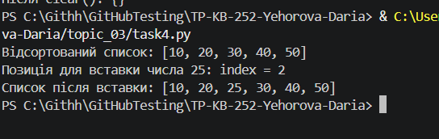

Посилання на github:
https://github.com/daryehorova/DariaYehorovaKB252.git
Знімок екрану з посилання на github:
